Chapitre 8
Application de la dérivation

Fonction dérivée et étude de fonction

Interprétation graphique
Dire que f est dérivable sur I signifie que, pour tout réel x de I, la courbe 𝒞_{f}, représentant la fonction f, admet une seule tangente, de coefficient directeur :

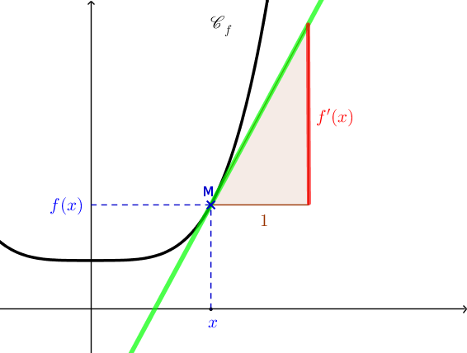
Il semble donc exister un lien entre les variations de f et le signe de f ’ .

Sens de variation
Propriété :
Soit f une fonction dérivable sur un intervalle I.
- Si la fonction f est croissante sur I, alors la dérivée est positive sur I.
- Si la fonction f est décroissante sur I, alors la dérivée est négative sur I.
- Si la fonction f est constante sur I, alors la dérivée est nulle sur I.

Démonstration :
On considère un réel h > 0 et tel que x+h ∈ I.
Pour tout réel x de I, x + h > x :
- Si f est croissante sur I, alors f(x + h) ⩾ f(x) ;
donc est positif et alors la dérivée sera positive.
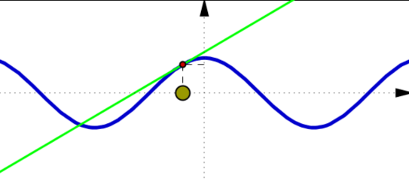
De même, si h < 0, on démontrerait que reste positif.
- Si f est décroissante sur I, alors f(x + h) ⩽ f(x) ;
donc est négatif et alors la dérivée sera négative.
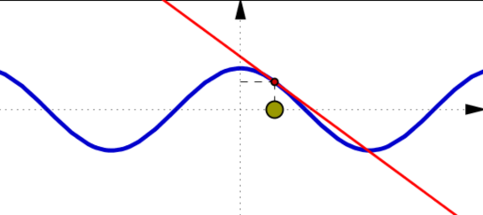
De même, si h < 0, on démontrerait que reste négatif.

Exemple :
f est croissante sur [-1 ; 1] :
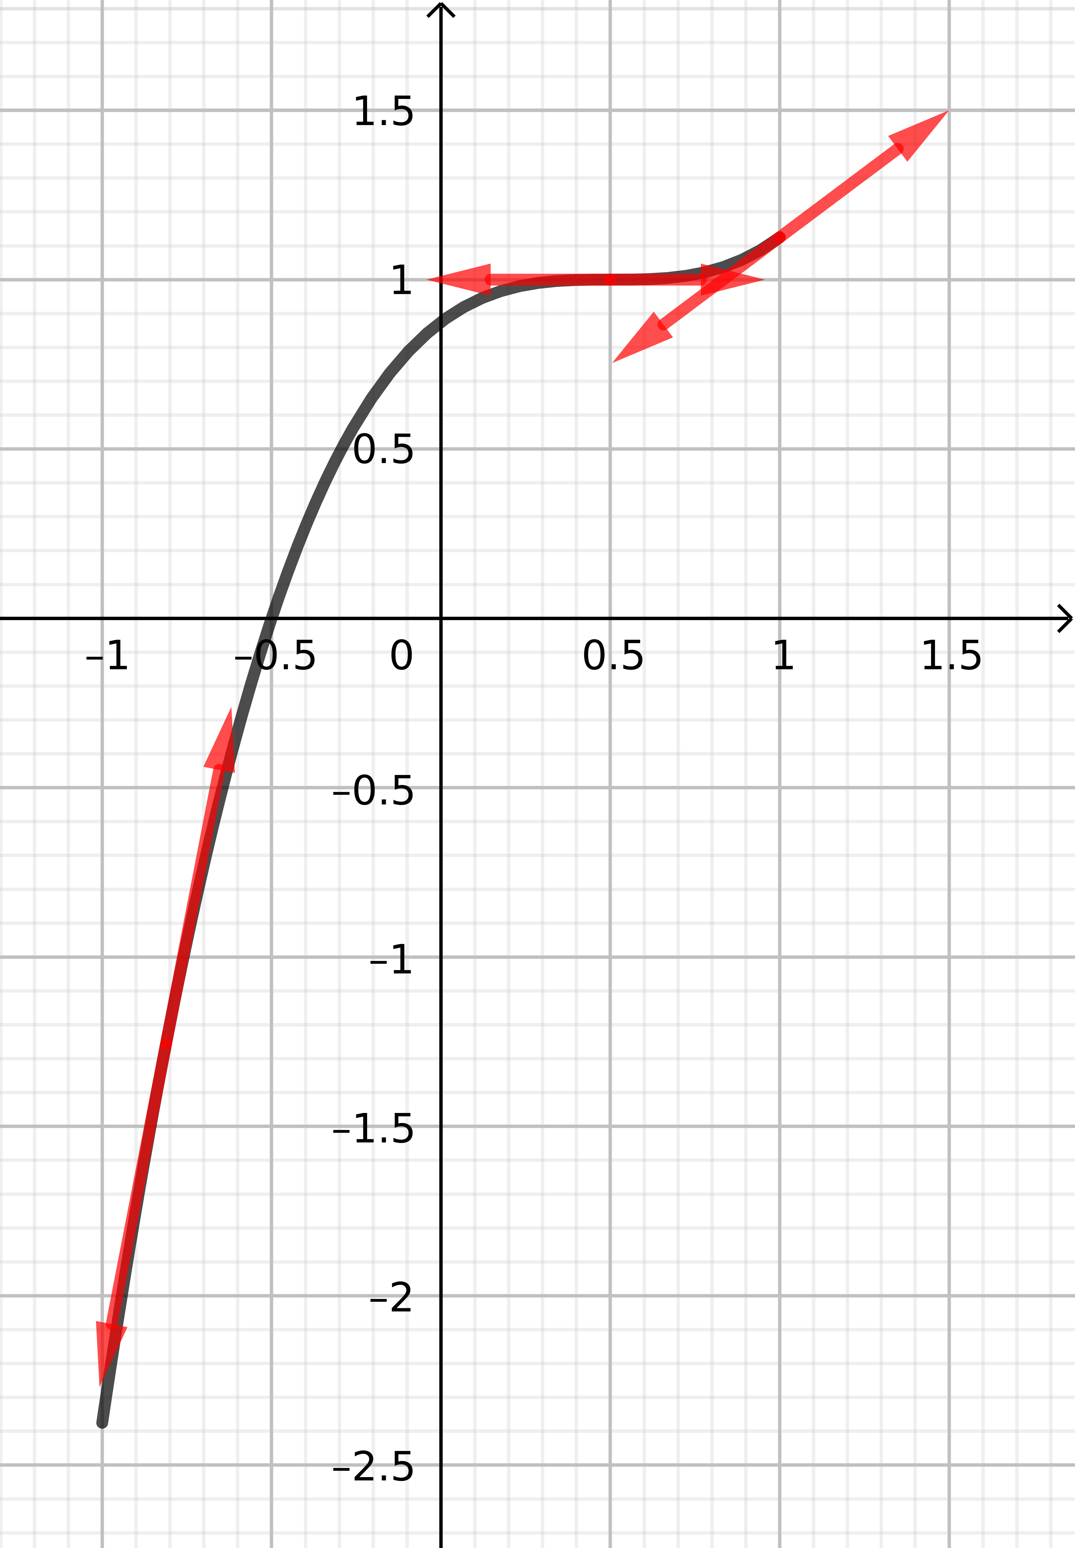

Propriété :
Soit f une fonction dérivable sur un intervalle I.
- Si la dérivée est positive sur I, alors la fonction f est croissante sur I.
- Si la dérivée est négative sur I, alors la fonction f est décroissante sur I.
- Si la dérivée est nulle en toute valeur de I, alors la fonction f est constante sur I.

Remarque :
L’étude du signe de la dérivée permet donc de donner le sens de variation d’une fonction.

Exemple :
Pour la fonction f définie sur ℝ par , nous avons vu que , on a donc :
x | -∞ |  | 0 |  | +∞
 |  | – | 0 | +
 | +∞ |  | 0 |  | +∞

Remarque :
Pour étudier les variations d’une fonction f, il n’est pas systématiquement nécessaire de déterminer la fonction dérivée f’ et d’en étudier le signe.
Par exemple, soit g définie sur par .
On sait que la fonction x ↦ est croissante sur donc g est décroissante sur .

Extremum

Extremum local
Définitions :
Soit I une fonction f définie sur un intervalle I.
- On dit que f admet un minimum local en a, s’il existe un intervalle ouvert J inclus dans I, contenant a et tel que pour tout x de J, f (x) ⩾ f (a).
- On dit que f admet un maximum local en a, s’il existe un intervalle ouvert J inclus dans I, contenant a et tel que pour tout x de J, f (x) ⩽ f (a).

Exemple :
Soit f une fonction définie sur l’intervalle [-8 ; 7] dont voici le tableau de variations :
x | -8 |  | -1 |  | 4 |  | 7
f(x) | 10 |  | -2 |  | 6 |  | -5
D’après le tableau de variations, f (x) ⩾ f (-1) pour tout x appartenant à l’intervalle ]-8 ; 4[, donc la fonction f admet un minimum local en -1 qui vaut -2.
Ce n’est pas le minimum de la fonction car f (7) = -5.

Lien avec la dérivation
Propriété :
Soit f une fonction dérivable sur un intervalle ouvert I et a un nombre réel appartenant à I.
Si la fonction admet un extremum en a, alors f ’(a) = 0.

Remarque :
Si f (a) est un extremum local, alors la tangente à la courbe représentative de f au point d’abscisse a est parallèle à l’axe des abscisses.
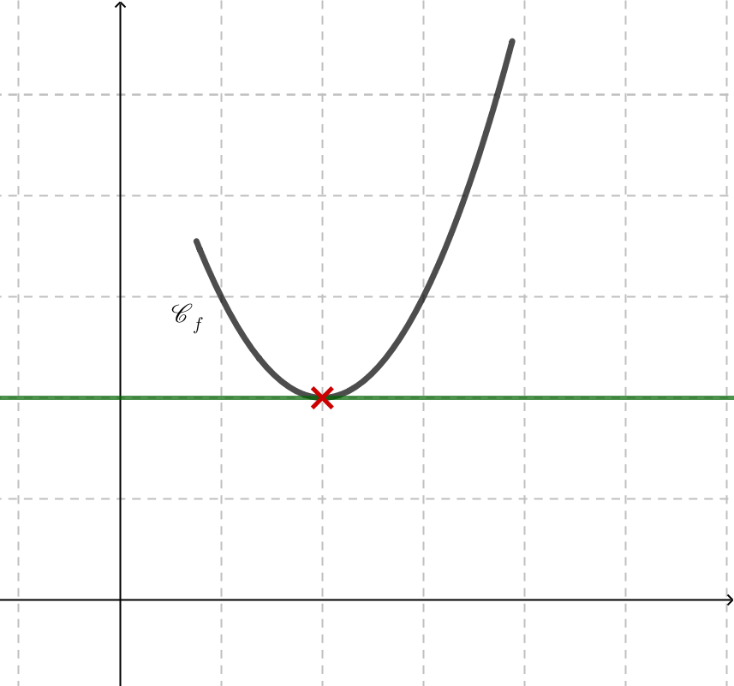

Propriété :
Soit f une fonction dérivable sur un intervalle ouvert I et a un nombre réel appartenant à I.
Si la dérivée s’annule en changeant de signe en a, la fonction admet un extremum en a.

  x |  |  | a
  f ’(x) |  | – | 0 | +
  f(x) |  |  | minimum
  x |  |  | a
  f ’(x) |  | + | 0 | –
  f(x) |  |  | maximum
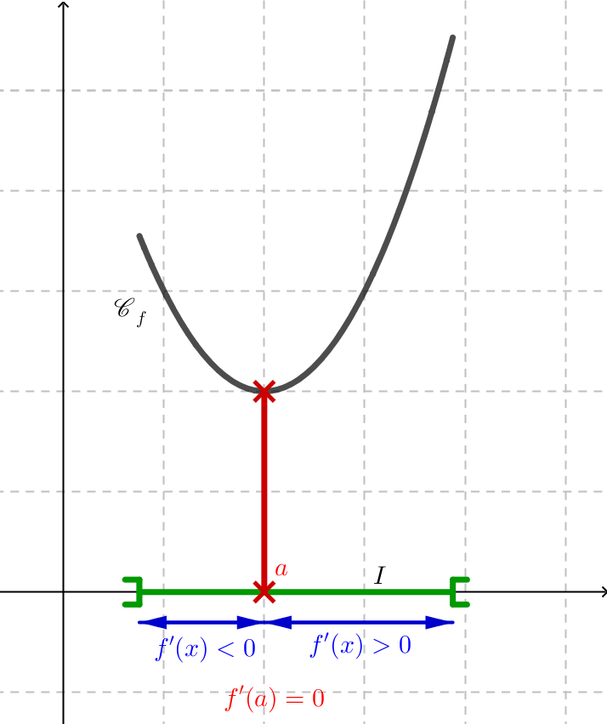 | 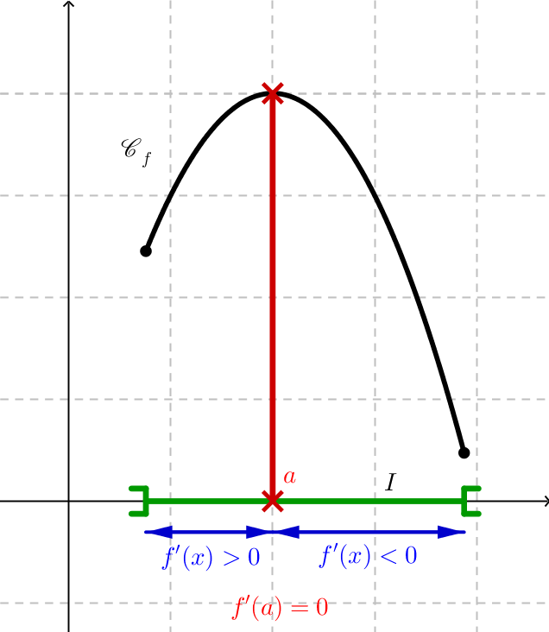

Remarques :
- L’hypothèse du changement de signe est nécessaire.
La fonction x ↦ n’admet pas d’extremum sur ℝ, pourtant elle a une dérivée qui s’annule en x = 0 (mais la dérivée ne change pas de signe).
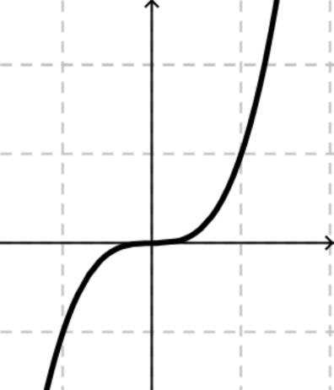
- Pour l’intervalle I, l’hypothèse qu’il soit ouvert permet d’éviter que le nombre réel a soit une de ses extrémités. Si tel est le cas, l’étude des variations permet de conclure.
Par exemple, dans la situation ci-contre où f admet un maximum en a.
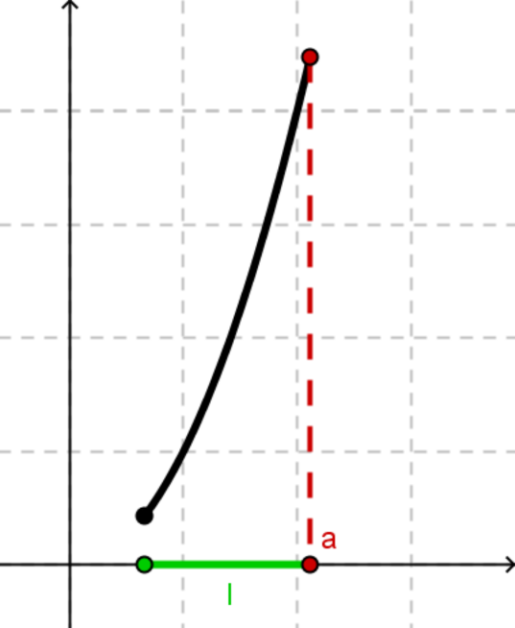

Propriété :
Soit f la fonction définie sur ℝ par f (x) = ax² + bx + c avec a, b et c des nombres réels et .
Cette fonction f admet en un minimum si a > 0 et un maximum si a < 0.

Démonstration :
Soit f la fonction définie sur ℝ par f (x) = ax² + bx + c avec a, b et c des nombres réels et .
La dérivée de la fonction f est donnée par et ⇔ .
- Cas a > 0, ⇔
Le tableau de variations de f est donc :
x | -∞ |  |  |  | +∞
f ’(x) |  | – | 0 | +
f(x)
Donc f admet un minimum en
- Cas a < 0, ⇔
Le tableau de variations de f est donc :

x | -∞ |  |  |  | +∞
f ’(x) |  | + | 0 | –
f(x)
Donc f admet un maximum en

